**บทที่1**

**บทนำ**

ในปัจจุบันสบู่ที่ขายตามท้องตลาดมีการใช้สารเคมีจนไม่คำนึงถึงผลเสียที่จะเกิดกับผิวหนังในภายหลังสบู่มีมากมายหลายชนิดให้เราเลือกใช้ตามความเหมาะสม และความชอบส่วนบุคคล จึงใครที่จะใส่ใจในรายละเอียดว่าสบู่มีส่วนประกอบใดบ้าง และผลที่จะตามมาหลังใช้จะเป็นอย่างไรไม่สนใจแล้วปัจจุบันนี้คนเขามักจะหันมาดื่มกาแฟกันมากจึงมีร้านกาแฟมากขึ้นทุกวันแล้วคนที่ขายกาแฟมักจะทิ้งกากกาแฟมากเราเลยสนใจในการทำสบู่จากกากกาแฟแล้วมันไม่มีสายเคมีช่วยให้ผิวขาวไม่แห้งช่วยได้หลายอย่างเลยหลายๆคนคิดว่ากากกาแฟไม่มีประโยชน์แต่จริงมันมีประโยชน์มากไม่มีสารเคมีด้วยดีกว่าสบู่ตามท้องตลาดด้วย

คณะผู้จัดทำจึงมีแนวคิดแปรรูปจากกากกาแฟที่รับประโยชน์แล้วนั้นมาแปรรูปพัฒนา นำสบู่และกากกาแฟมาผสมผสานกันเป็น "สบู่กากกาแฟ" เพื่อไว้ทำระร่างกายให้สะอาดที่มาจากสรรพคุณจากกากกาแฟ โดยเฉพาะสารต้นอนุมูลอิสระช่วยประทินผิว กำขัดสารพิษจากภายนอก ทำให้ผิวใสได้อย่างปลอดภัยจากสครับของกากกาแฟ สามารถใช้ได้ทั้งผิวหน้าและผิวกายถ้วนช่วยดึงเอาสารพิษตกค้างทำให้ผิวสุขภาพดีได้

**วัตถุประสงค์**

1.เพื่อทำสบู่จากกากกาแฟ

2.ไม่มีสารเคมีคนผิวแพ้ง่ายใช้ได้

3.ช่วยลดขยะจากสังคมมากขึ้น

**สมมติฐาน**

สบู่กากกาแฟสามารถทำความสะอาดผิวหน้าแล้วผิวกายได้ดีไม่มีสารเคมีไม่เกิดการระคายเคืองของผิวคนผิวแพ้ง่ายใช้ได้มันสามารถช่วยสครับผิวได้ด้วยเพราะมันจะทำให้เซลล์ผิวที่ตายแล้วออกไปแล้วมันจะทำให้ผิวขาวขึ้น

**ประโยชน์ที่คาดว่าจะได้รับ**

1. เพิ่มประโยชน์ไห้กากกาแฟที่ไร้ประ โยชน์

2.มีสบู่ที่มีประสิทธิภาพและสาบารถใช้งาน ได้จริง

3. สามารถทำสบู่ใช้เองได้ ไม่เสียค่าใช้จ่าย

**ขอบเขตของการวิจัย**

1.ระยะเวลาที่ทำ 1 เดือน

2.ประชากร นักเรียนชั้นมัธยมศึกษาปีที่ 6/6 โรงเรียนสตรีอ่างทอง จำนวน 10 คน

**นิยามศัพท์เฉพาะ**

สบู่ คือ สิ่งที่ทำให้สิ่งสกปรกออกจากรายกาย

กากกาแฟ คือ เม็ดกาแฟที่ถูกนน้ำออกมาแล้วแล้วมันจะเป็นกากกาแฟ

**บทที่2**

**เอกสารและงานที่เกี่ยวข้อง**

สบู่เป็นสิ่งที่ใช้ในการทำความสะอาดร่างกาย เช่น การอาบน้ำ การล้างมือ สบู่จะช่วยละลายไขมัน ทำให้การชำระล้างสะอาดมากขึ้น

**สบู่คืออะไร**

สบู่ (soap) คือสารเคมีที่เกิดจากการทำปฏิกิริยากันระหว่างโซเดียมไฮดรอกไซด์(ด่าง,โซดาไฟ, (NaOH,) และน้ำมันที่มาจากสัตว์หรือพืช มีส่วนผสมระหว่างกรด(ไขมัน)กับเบส(ด่าง) ในอัตราส่วนที่ทำให้สามารถทำความสะอาดได้ดี และไม่เป็นอันตรายต่อผิว คือมีค่า pHอยู่ระหว่าง 8-10 ใช้ชำระล้างร่างกายควบคู่กับการอาบน้ำ ทำมาจากไขมันสัตว์ผสมกับน้ำหอม โซดาไฟ และวัตถุดิบอื่นๆ

**สบู่ก้อน**

คือส่วนผสมระหว่างกรด(ไขมัน)กับเบส(ด่าง) ในอัตราส่วนที่ทำให้สามารถทำความสะอาดได้ดี และไม่เป็นอันตรายต่อผิว คือมีค่า pH อยู่ระหว่าง 8-10 (ในเอกสารจดแจ้งของ อย.ให้ผู้ผลิตสบู่ก้อนระบุว่ามีค่า ph ไม่เกิน 11) กรดหรือกรดไขมัน เช่นน้ำมันพืช ไขมันสัตว์ เบส เช่นโซดาไฟ โดยทั่วไปอัตราส่วนผสมที่เหมาะสมคือเมื่อผสมกันแล้วควรจะเหลือกรดไขมันอยู่ประมาณ 5% หากไม่มีเครื่องมือในการวัดค่า pH ให้เก็บสบู่เอาไว้อย่างน้อย 15-30 วันเพื่อให้ค่า pH ลดลง อยู่ในอัตราที่เหมาะสม

**กากกาแฟ (Ground coffee) คือ**

เศษที่ได้จากการคั่วบดกาแฟแล้วนำไปชงดื่มเรียบร้อยแล้ว จะถูกทิ้งภายหลังจากการสกัดเพื่อให้ได้น้ำกาแฟออกมา แต่ในกากกาแฟจะยังคงเหลือสารอาหารสำคัญ โดยเฉพาะสารต้านอนุมูลอิสระ เรานิยมนำเอากากกาแฟมาใช้ในการดูแลผิว ด้วยการผสมกับส่วนผสมตามธรรมชาติ ใช้ขัดหรือพอก ไม่ว่าจะเป็นผิวหน้าหรือผิวกาย ก็ล้วนช่วยดึงเอาสารพิษตกค้าง เติมความใสให้ผิวสุขภาพดีได้ กากกาแฟกับการขัดผิว

**กรด(ไขมัน)และเบส(ด่าง)ที่นำมาทำสบู่**

ไขมันแต่ละชนิดประกอบด้วยกรดไขมันมากกว่า 1 ชนิด ตามธรรมชาติกรดไขมันเหล่านี้จะไม่อยู่อิสระ แต่รวมตัวกับสารกลีเซอรีน ในไขมันอยู่ในรูปกลีเซอไรด์ เมื่อด่างทำปฏิกิริยากับกรดไขมัน กรดไขมันจะหลุดออกจากกลีเซอไรด์ รวมตัวเป็นสบู่ สารที่เกาะอยู่กับกรดไขมันก็จะหลุดออกมาเป็นกลีเซอรีน ปฏิกิริยาของ กรดไขมันแต่ละชนิดเมื่อรวมตัวกับด่างแล้ว จะให้สบู่ที่มีคุณสมบัติแตกต่างกัน เช่น กรดลอริก (lauric acid) มีมากในน้ำมันมะพร้าว เป็นกรดไขมันที่ทำปฏิกิริยากับด่างแล้วให้สารที่มีฟองมาก เป็นต้น

**คุณสมบัติของสบู่ที่ได้จากกรดไขมันต่างชนิดกัน**

1. น้ำมันมะพร้าว สบู่ที่ผลิตได้มีเนื้อแข็ง กรอบ แตกง่าย สีขาวข้น มีฟองมากเป็นครีม ให้ฟองที่คงทนพอควร เมื่อใช้แล้วทำให้ผิวแห้ง

2. น้ำมันปาล์ม ให้สบู่ที่แข็งเล็กน้อย มีฟองน้อย ฟองคงทนอยู่นาน มีคุณสมบัติในการชะล้างได้ดี แต่ทำให้ผิวแห้ง

3. น้ำมันรำข้าว ให้วิตามินอีมาก ทำให้สบู่มีความชุ่มชื้น บำรุงผิว ช่วยลดความแห้งของผิว

4. น้ำมันถั่วเหลือง เป็นน้ำมันที่เข้าได้ดีกับน้ำมันอื่น ให้ความชุ่มชื้น รักษาผิว แต่เก็บไว้ได้ไม่นาน มีกลิ่นหืนง่าย

5. น้ำมันงา เป็นน้ำมันที่ให้วิตามินอี และให้ความชุ่มชื้น รักษาผิว แต่มีกลิ่นเฉพาะตัว

6. น้ำมันมะกอก ทำให้ได้สบู่ที่แข็งพอสมควร ใช้ได้นาน มีฟองเป็นครีมนุ่มนวลมาก ให้ความชุ่มชื้น ไม่ทำให้ผิวแห้ง

7. น้ำมันละหุ่ง ช่วยทำให้สบู่มีฟองขนาดเล็กจำนวนมาก ทำให้สบู่เป็นเนื้อเดียวกันดี สบู่ไม่แตก ทำให้สบู่มีความนุ่มเนียน และช่วยให้ผิวนุ่ม

8. น้ำมันเมล็ดทานตะวัน ทำให้สบู่นุ่มขึ้น แต่ฟองน้อย

10. ไขมันหมู จะได้สบู่ที่มีเนื้อแข็ง อายุการใช้งานนาน ฟองน้อย แต่ทนนาน

11. ขี้ผึ้ง ได้สบู่เนื้อแข็ง อายุการใช้งานนาน ฟองน้อย แต่ทนนาน

**เบส(ด่าง)ที่ใช้มี 3 ชนิด คือ**

1. ขี้เถ้า ใช้ในการผลิตสบู่ในสมัยโบราณ ปัจจุบันมีการพัฒนาใช้เป็นด่างแทน

2. โซดาไฟ หรือโซเดียมไฮดรอกไซด์ ทำปฏิกิริยาได้สบู่ก้อนแข้ง

3. โพแทสเซียมไฮดรอกไซด์ ทำปฏิกิริยาได้สบู่เหลว

**ความสำคัญของสบู่**

เป็นของใช้ที่จำเป็นในชีวิตประจำวัน ทุกวันเราอาบน้ำต้องใช้สบู่เพื่อการขจัดสิ่งสกปรกออกจากร่างกาย ซึ่งคนส่วนมากมักจะเลือกสบู่ที่สามารถทำความสะอาดได้ดีมากๆจนไม่คำนึงถึงผลเสียที่จะเกิดกับผิวในภายหลัง ปัจจุบันสบู่มีมากมายหลายชนิดให้เราเลือกใช้ ตามความเหมาะสมและความชอบของแต่ละบุคคล แต่เรารู้จักสบู่เหล่านั้นดีเพียงไร และจะมีสักกี่คนที่ใส่ใจในรายละเอียดว่าสบู่แต่ละก้อนมีส่วนประกอบสำคัญอะไรบ้าง สบู่ที่ดีจะต้องมีส่วนประกอบสำคัญที่จำเป็นและมีประโยชน์ต่อผิว ซึ่งนอกจากจะทำให้สบู่ที่ได้ทำความสะอาดผิวได้ดีแล้ว ยังสามารถบำรุงผิวได้อีกด้วย ทั้งนี้ สบู่เป็นสิ่งที่เราต้องใช้เป็นประจำทุกวัน หากเราคัดสรรสบู่ที่ดีมีคุณภาพ จะทำให้เรามีสุขภาพผิวของที่ดีอยู่คู่กับเราไปตลอดนานเท่านาน

**บทที่3**

**วัสดุและวิธีทำ**

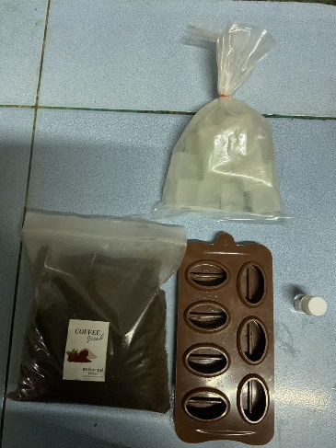**วัสดุ**

1 กลีเซอรีแบบใส่ชนิดแข็ง 1 ก้อน

2 กากาแฟ 2 กรัม

3 น้ำมันหอมระเหยกลิ่นน้ำนมข้าว 1 ขวด

4.สเปรย์แอลกอฮอล์ 1 ขวด

**เครื่องมือและอุปกรณ์**

1.เตาแก๊ส 1 อัน

2.ไมโครเวฟ

3. แท่งแก้วคนสาร 1 อัน

4.แม่พิมพ์สบู่ 2อัน

5.บีกเกอร์ 1 ใบ

6.กระทะ 1 ใบ

**วิธีทำ**

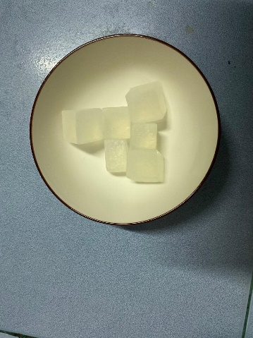1 ขูดกลีเซอรีนให้เป็นชิ้นเล็กๆ

2 .นำเข้าไมโครเวฟประมาณ30วินาที

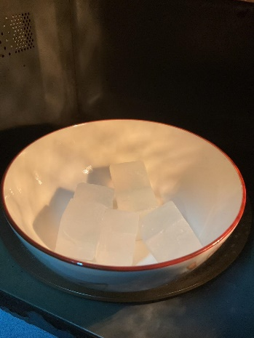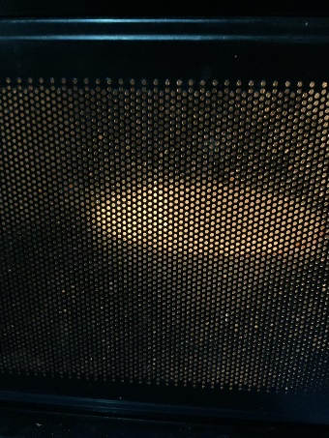

3.แล้วนำไปละลายต่อในกระทะจนกลีเซอรีนละลายหมด

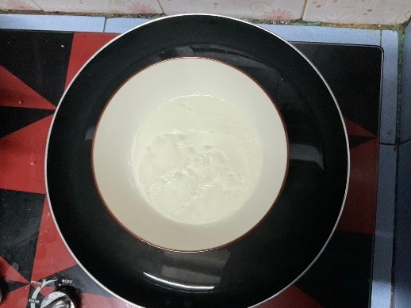

4.นำกากกาแฟใส่ลงไป 2 กรัม แล้วคนให้เข้ากัน

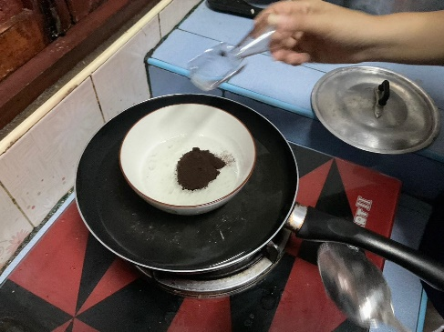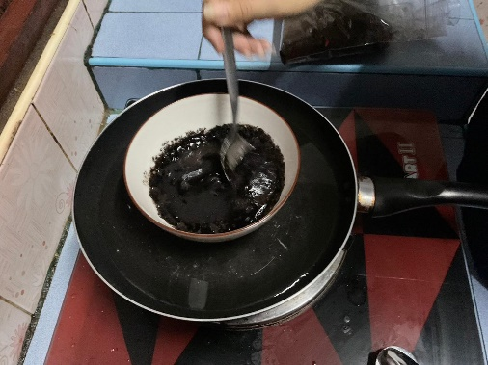

5.ใส่น้ำมันหอมระเหยกลิ่นน้ำนมข้าวลงไปแล้วคนเรื่อย ๆจนเข้ากัน

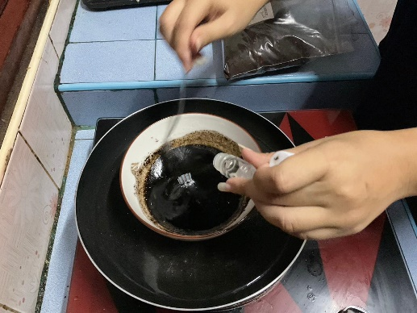

6.เทใส่พิมพ์ที่เตรียมไว้หลังจากนั้นฉีดสเปรย์แอลกอฮอล์ไล่ฟองอากาศออก

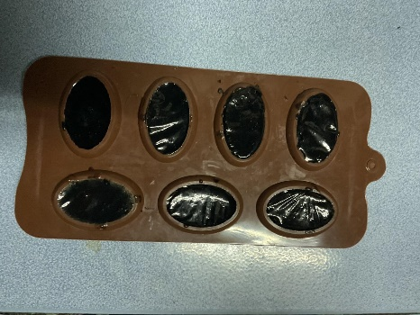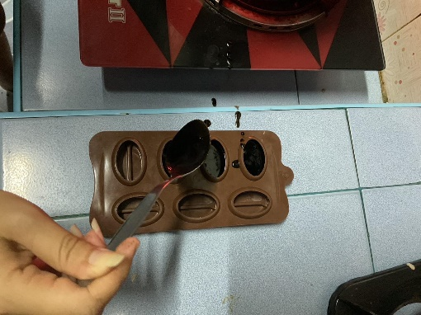

7.รอสบู่เซ็ตตัวจนเป็นรูปร่าง

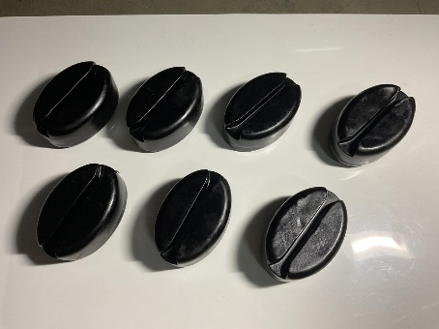

**บทที่ 4**

**ผลการทดลอง**

การศึกษาคันคว้าการทำสบู่กากกาแฟจากกากกาแฟ ซึ่งเป็นขยะมูลผ่อยที่ทุกคนต่างมองข้ามและมองไม่เห็นคุณค่า ทางคณะผู้จัดทำจึงนำขยะเหล่านี้มาแปรรูปเพื่อเพิ่มมูลค่าและเพิ่มรายได้ให้แก่คนในชุมชน การศึกษาค้นคว้าครั้งนี้เป็นการศึกษาและรวบรวมข้ออมูลเพื่อนำมาจัดทำเป็นโครงงานประเภทสิ่งประดิษฐ์ โดยภายหลังจากที่ทำผลิตภัณฑ์เสร็จสมบูรณ์แล้ว ทางคณะผู้จัดทำจึงได้นำผลิตภัณฑ์มาให้นักเรียนภายในโรงเรียนสตรีอ่างทอง ปีการศึกษาที่6/6 ได้ทดลองใช้ และทำแบบประเมิณความพึงพอใจต่อคุณภาพของผลิตภัณฑ์และร่วมกันเสนอข้อเสนอแนะ ซึ่งประขากรในการค้นคว้าครั้งนี้มีนักเรียนจำนวน 38 คน รวมทั้งหมด 38 คน ได้รับแบบประเมิณกลับคืนมาจำนวน 38 ชุด คิดเป็นร้อยละ 100

ในการสรุปผลการวิเคราะห์ข้อมูลมีหัวข้อตังต่อไปนี้

4.1 วิเคราะห์ข้อมูลทั่วไปของนักเรียนและบุคลากรภายในโรงเรียนสตรีอ่างทอง ปีการศึกษาที่6/6

4.2 วิเคราะห์ะแบนความพึงพอใจต่อสบู่กากกาแฟ

|  |  |  |  |
| --- | --- | --- | --- |
| รายการ | ข้อมูลส่วนตัว | จำนวน | ร้อยละ |
| เพศ | หญิง | 27 | 71% |
| ชาย | 11 | 29% |
| รวมทั้งหมด | 38 | 100% |

4.1 วิเคราะห์ข้อมูลทั่วไปของนักเรียนและบุคลากรภายในโรงเรียนสตรีอ่างทอง ปีการศึกษาที่6/6

4.2 วิเคราะห์ะแบนความพึงพอใจต่อสบู่กากกาแฟ

|  |  |  |  |  |  |
| --- | --- | --- | --- | --- | --- |
| ลำดับ | ความคิดเห็น | ระดับความพึงพอใจ | | | แปลค่า |
|  |  | 1 | 2 | 3 |  |
| 1 | เนื้อสัมผัส | 0 | 12 | 26 | มากที่สุด |
| 2 | รูปลักษณ์ | 0 | 5 | 33 | มากที่สุด |
| 3 | ประสิทธิภาพ | 0 | 20 | 18 | ปานกลาง |
| 4 | กลิ่นของสบู่ | 0 | 2 | 36 | มากที่สุด |
| 5 | ขนาดของสบู่ | 0 | 21 | 17 | ปานกลาง |
| 6 | สีของสบู่ | 5 | 29 | 4 | ปานกลาง |
| 7 | สามารถสร้างรายได้เสริม | 0 | 11 | 27 | มากที่สุด |

**บทที่ 5**

**สรุปผล ประโยชน์ ข้อเสนอแนะ**

**สรุปผล**

จากการแปรรูปสบู่ธรรมคาให้มามีคุณค่าจากสิ่งที่ไร้ประ โยชน์ไปแล้วนั้น สรุปได้ว่า เป็นการแปรรูปที่ให้ประโยชน์สูงสุด เป็นการเพิ่มมูลค่าเพิ่มให้กับสบู่ธรรมคาและใช้กากกาแฟให้เกิดประโยชน์อีกครั้ง สบู่กากกาแฟสามารถช่วยในการบำรุงผิวพรรณให้สะอาดหมดจด ทำให้ผิวเรียบเนียน มีการสครับจากผงกากกาแฟในสบู่ที่ถูตามร่างกาย สารถนำมาใช้ได้จริง

**ประโยชน์ที่ได้รับจากโครงงาน**

1. ทำให้เกิดความคิดสร้างสรรค์

2. ฝึกการทำงานเป็นทีม

3. ใช้เวลาว่างให้เกิดประโยชน์

4. รู้จักการวางแผนการทำงาน

5. ฝึกการเป็นผู้นำและสู้ตามที่ดี

6. ฝึกสมาธิ

7. เพิ่มมูลค่าให้กับสินค้า

8. สามารถนำไปเป็นอาชีพได้ระหว่างเรียน

**ปัญหาในการดำเนินงาน**

1. หลังการใช้วัสดุ อุปกรณ์ในการทำสบู่กากกาแฟ มึกถิ่นสบู่กากกาแฟติดภาชนะ

2. สบู่ไม่บางก้อนไม่แข็งตัวภายในเวลาที่กำหนดไว้ทำให้ต้อง ไว้นานกว่าปกติการแก้ไขปัญหา

1.ต้องเป็นอุปกรณ์ที่ใช้และสามารถทิ้งเลย เพราะเนื่องจากมีกลิ่นของกากกาแฟคิดอยู่

2.นำสบู่กากกาแฟที่ใช้ในแม่พิมพ์แล้วไปอยู่ในอุณภูมิต่ำ อากาศไม่ร้อนเกินไปพราะจะทำให้สบู่แข็งตัวช้า

**ข้อเสนอแนะ**

1. นำสมุนไพรอื่น ๆ มาแปรรูปเป็นสบู่ใด้อีก เช่น ขมิ้น ท่านาตาน้ำผึ้ง ไพล เป็นต้น

2.แม่พิมพ์ใช้เป็นวัสดุภายในบ้านได้เช่น ชวดน้ำ แก้วน้ำ พลาสดิกต่ำง ๆ ภายในบ้าน เป็นต้น

3. สามารถนำไปขายเพื่อเพิ่มเป็นอาชีพระหว่างเรียนได้